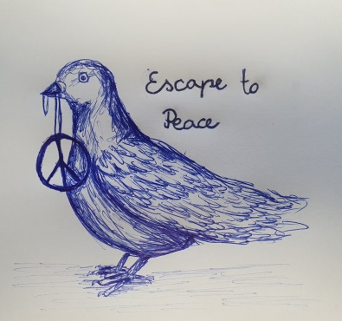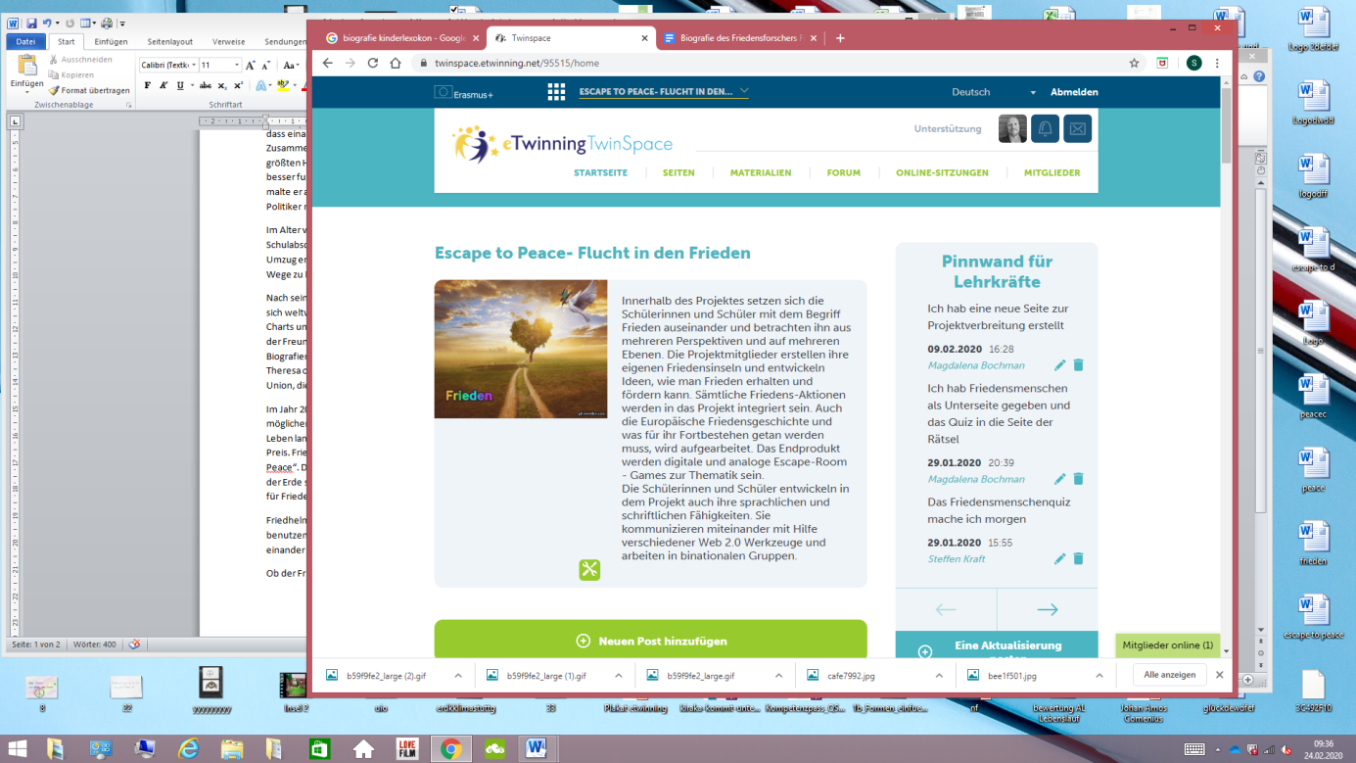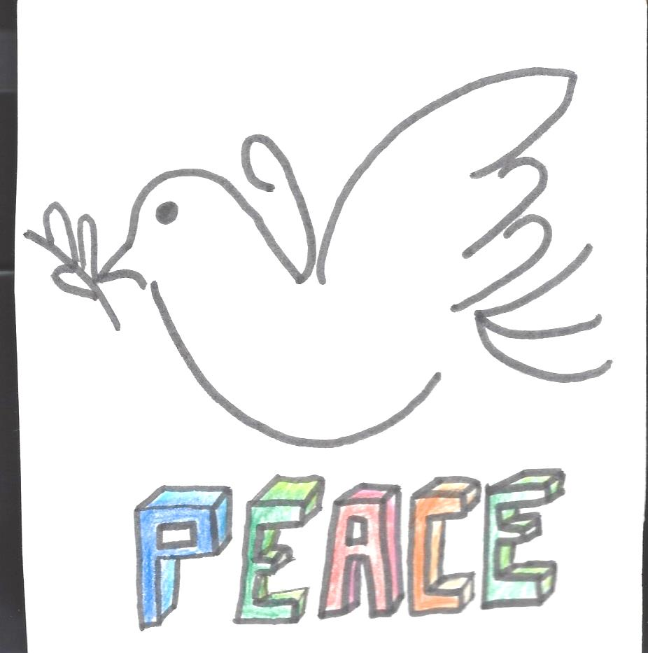

Wertschätzung

**Escape to Peace- die Friedensformel**

Versöhnung

Verantwortung übernehmen

Zusammenarbeit

Miteinander reden und zuhören